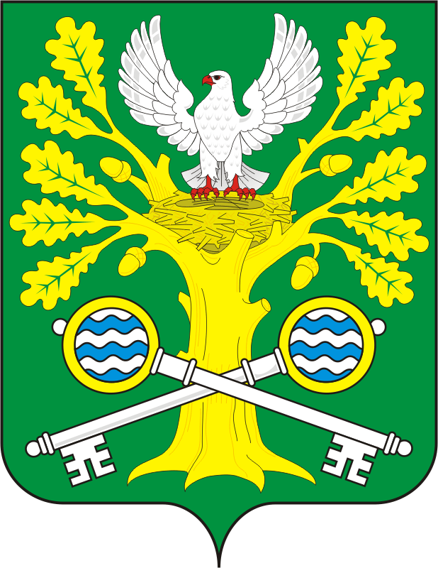

СОВЕТ ДЕПУТАТОВ МУНИЦИПАЛЬНОГО ОБРАЗОВАНИЯ
СТАРОСОКУЛАКСКИЙ СЕЛЬСОВЕТ САРАКТАШСКОГО РАЙОНА
ОРЕНБУРГСКОЙ ОБЛАСТИ
ЧЕТВЕРТЫЙ СОЗЫВ

РЕШЕНИЕ
девятого внеочередного заседания Совета депутатов
муниципального образования Старосокулакский сельсовет
четвертого созыва

23 марта 2021 года с. Старый Сокулак № 30

О временном исполнении полномочий главы муниципального образования Старосокулакский сельсовет Саракташского района Оренбургской области

В соответствии с частью 7 статьи 36 Федерального закона от 6 октября 2003 года N 131-ФЗ "Об общих принципах организации местного самоуправления в Российской Федерации», части 2 статьи 30 Устава муниципального образования Старосокулакский сельсовет, в связи с досрочным прекращением полномочий главы муниципального образования Старосокулакский сельсовет Саракташского района Оренбургской области Карчагиной Татьяны Анатольевны

Совет депутатов Старосокулакского сельсовета

Р Е Ш И Л :

1. Возложить с 24 марта 2021 года временное исполнение полномочий главы муниципального образования Старосокулакский сельсовет Саракташского района Оренбургской области без освобождения от основной работы, определенной трудовым договором на специалиста 1 категории администрации Старосокулакского сельсовета Кучерову Анну Юрьевну на срок до вступления в должность главы муниципального образования Старосокулакский сельсовет Саракташского района Оренбургской области, избираемого Советом депутатов Старосокулакского сельсовета из числа кандидатов, представленных конкурсной комиссией по результатам конкурса.

2. Установить Кучеровой Анне Юрьевне временно исполняющей полномочия главы муниципального образования Старосокулакский сельсовет Саракташского района Оренбургской области ежемесячную надбавку в размере 50% ежемесячного денежного содержания главы Старосокулакского сельсовета с 24 марта 2021 года.
3. Настоящее решение вступает в силу после его обнародования и подлежит размещению на официальном сайте администрации Старосокулакского сельсовета.
4. Контроль за исполнением настоящего решения возложить на постоянную комиссию Совета депутатов сельсовета по мандатным вопросам, вопросам местного самоуправления, законности, правопорядка, работе с общественными и религиозными объединениями, национальным вопросам и делам военнослужащих ( Муздина Т.П.)

Председатель Совета депутатов сельсовета Т.Н. Смирнова

Разослано: администрации Старосокулакского сельсовета, прокуратуре района, Кучеровой А.Ю., постоянной комиссии, бухгалтерии, места для обнародования, официальный сайт администрации сельсовета

